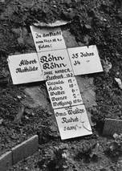 | Am Volkstrauertag, wenn in Deutschland die Fahnen auf Halbmast wehen, gedenken wir der deutschen Kriegstoten und Opfer der Gewaltherrschaft aller Nationen. Wir begehen in diesem Jahr einen bedeutenden Jahrestag, das Ende des Zweiten Weltkrieges vor siebzig Jahren. 1945 befreiten die Alliierten Deutschland vom Nationalsozialismus und beendeten damit das Sterben auf den Schlachtfeldern, in den Vernichtungslagern und in den ausgebombten Städten.  Auch wir in Gaustadt gedenken unserer Gefallen mit einem Gedenken am Kriegerdenkmal nach dem Gottesdienst am Sonntag, 15.11.

Am 2. Sonntag in der Fastenzeit und am 2. Sonntag im November werden jährlich die Gottesdienstbesucher der Sonntagsgottesdienste einschließlich der Vorabendmessen gezählt.
Hier eine kleine Statistik der Entwicklung der letzten Jahre
2010 342 331
2011 307 281
2012 321 312
2013 246 261
2014 224 288
2015 331 256

Die Kollekte der Herbstcaritassammlung ergab eine Summe von € 1.511.49. Hiervon verbleiben 40%, also € 604,59 für caritative Zwecke in unserer Pfarrei.
Wir danken den Sammlern für ihren unermüdlichen Einsatz und den Spendern. Vergelt`s Gott.

Die Kollekte der Weltmission beläuft sich auf € 952,14. Auch hierfür herzlichen Dank.

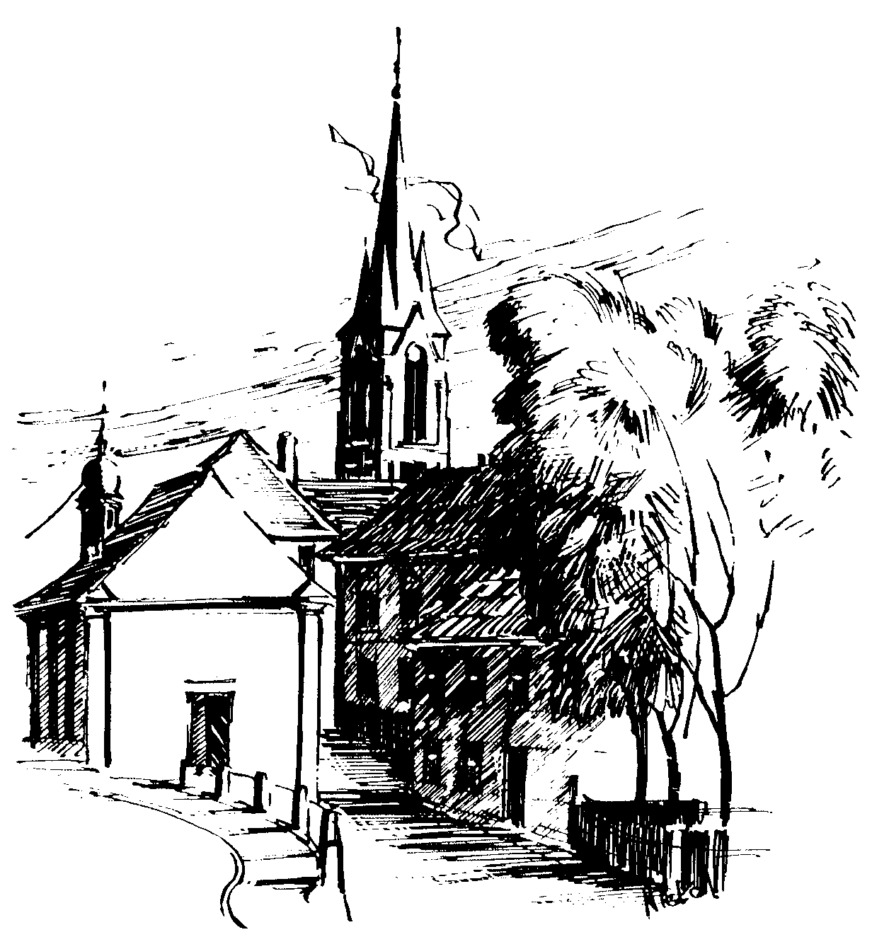 | Gottesdienstordnung  vom 14.11. bis zum 29.11.2015  und  Mitteilungen für die Pfarrgemeinde  33. + 34.. Woche im Jahreskreis B

33. Sonntag im Jahreskreis

Samstag, 14.11.2015
9.00h russ.-orth. Eucharistiefeier in der Sebastianikapelle
15.00h portug. Eucharistiefeier in der Sebastianikapelle
18.30h Eucharistiefeier , Gebetsanliegen für + Ursula WUNSCH – (f. + Anni SCHICK) – (f. ++ Familie BLENK u. DÜNKEL) – (f. + Paul ZACHAS)
in der Pfarrkirche

Sonntag, 15.11.2015 Volkstrauertag
8.30h ukr. Eucharistiefeier im byz. Ritus in St. Johannes d. Täufer
9.30h Eucharistiefeier mit dem VdK Gaustadt
Krankenkommunion Zuhause
in der Pfarrkirche
Gebetsanliegen für alle lebenden und verstorbenen Pfarrangehörigen
anschl. Gedenkstunde am Kriegerdenkmal
Kollekte an diesem Sonntag für die Diaspora

Donnerstag, 19.11.2015 Hl. Elisabeth v. Thüringen
17.00h Schülergottesdienst in der Sebastianikapelle
18.30h Eucharistiefeier in der Sebastianikapelle

Freitag, 20.11.2015 Hl. Korbinian
9.00h Eucharistiefeier im Seniorenzentrum

Christkönigsfest - Hochfest

Samstag, 21.11.2015
15.00h portug. Eucharistiefeier in der Sebastianikapelle
18.30h Eucharistiefeier , Gebetsanliegen für ++ Gertrud u.
Andreas STOLLBERGER – (f. ++ Michael u. Lilly HÖFNER) – (f. ++ Lucia u. Rafael VACCA) – (f. ++ Familie ZIEGLER u. GOLLER) in der Pfarrkirche

Sonntag, 22.11.2015
8.30h ukr. Eucharistiefeier im byz. Ritus in St. Johannes d. Täufer
9.30h Eucharistiefeier in der Pfarrkirche
Gebetsanliegen für alle lebenden und verstorbenen Pfarrangehörigen
Kollekte an diesem Sonntag für die Pfarrei

Dienstag, 24.11.2015 Hl. Andreas Dung-Lac u. Gefährten
18.30h Eucharistiefeier, Gebetsanliegen nach Meinung – (f. ++ Eltern KRUG u. LEISTNER) in der Sebastianikapelle

Mittwoch, 25.11.2015 Hl. Katharina v. Alexandrien
9.00h Eucharistiefeier, Gebetsanliegen für ++ Familie LEICHT u. PFLAUM
in der Sebastianikapelle

Donnerstag, 26.11.2015 Hl. Konrad
17.00h Schülergottesdienst in der Sebastianikapelle
18.30h Eucharistiefeier in der Sebastianikapelle

Freitag, 27.11.2015
9.00h Eucharistiefeier im Seniorenzentrum

1. Adventssonntag

Samstag, 28.11.2015
14.00h Tauffeier für Henri RÖCKELEIN, Emmi DIEDERICHS u.
Cora DORN in der Pfarrkirche
15.00h portug. Eucharistiefeier in der Sebastianikapelle
18.30h Eucharistiefeier , Gebetsanliegen für ++ Andreas STOLBERGER u. Familie NÜSSLEIN – (f. ++ Kunigunda KNOPKE u. Adam MONTAG) – (f. ++ Friedrich BARB, Familie SCHELL u. Margareta STELZER) – (f. + Erna MEISEL)
in der Pfarrkirche

Sonntag, 29.11.2015
8.30h ukr. Eucharistiefeier im byz. Ritus in St. Johannes d. Täufer
9.30h Eucharistiefeier in der Pfarrkirche
Gebetsanliegen für alle lebenden und verstorbenen Pfarrangehörigen
Kollekte an diesem Sonntag für die indischen Schwestern
Beichtgelegenheit nach Vereinbarung
Eucharistiefeiern im Seniorenzentrum St. Josef: täglich um 9.30h, freitags um 9.00h

Pfarrliche Termine:
Mo, 16.11 | 9.30h | Pfarrsaal | „Mehr Lebensqualität im Alter“
Mi, 18.11. | 14.00h | Pfarrsaal | Kurs: „Mit Spaß in die zweite Lebenshälfte“
Do, 19.11. | 19.30h | Pfarrsaal | Probe Projektchor für 05.12. Neue Sänger u. Sängerinnen sind herzlich willkommen!!!
Fr, 20.11. | 19.00h | Kl. Pfarrsaal | Filmabend der KJG
Sa, 21.11. | 12.00h | Pfarrsaal | Essen für ALLE
Di, 24.11. | 19.30h | Pfarrhaus | Taufvorbereitung für Taufe am 28.11.
Mi, 25.11. | 14.00h | Pfarrsaal | Kurs: „Mit Spaß in die zweite Lebenshälfte“
Do, 26.11. | 19.30h | Pfarrsaal | Probe Projektchor für 05.12.
So, 29.11. | 14.30h | Pfarrsaal | Obst- u. Gartenbauverein Adventsfeier

 | Katholisches Pfarramt Gaustadt St. Josef,  Dr.-Martinet-Str. 11, 96049 Bamberg-Gaustadt  Tel.: +49 (0951) 96588-0 – Fax: +49 (0951) 96588-32  Kto. Nr. 130534 bei der Spk Bamberg, BLZ 770 500 00  ViSdP.: S. Sahayaraj, Pfarradministrator  http://www.st-josef-gaustadt.de  st-josef.gaustadt@erzbistum-bamberg.de
Das Pfarrbüro ist
- montags von 8.00h bis 14.00h
- mittwochs von 8.00h bis 13.00h
- donnerstags von 16.00h bis 18.00h und
- freitags von 8.00h bis 12.00h besetzt.
Annahme von Messintentionen nur montags und mittwochs
Pater Solomon Sahayaraj ist noch bis einschl. 23.11. in Urlaub
Pastoralreferent Gregor Froschmayr erreichen Sie am besten nach vorheriger telefonischer Vereinbarung.
Die Notfallseelsorge Bamberg ist 24 Stunden täglich über die integrierte Rettungsleitstelle, Tel. 19222, erreichbar.

